

25.04.2012

Frauen ab in die Frauenzone!

Text: christina-waechter
Bild: mediamarkt.at

Weil Frauen einfach anders sind und rosa, dürfen sie jetzt in Österreichs Mediamärkten in der "Woman's World" Frauentechnik ausprobieren. Natürlich ebenfalls in rosa und mit Lockenstäben.

Nur mal angenommen, man hätte einen lieben Verwandten, der im Jahre 1955 ins Koma gefallen ist und nun wie durch ein Wunder wieder aufgewacht ist. Nur mal angenommen, man müsste es irgendwie hinkriegen, ihm zu erklären, dass sich die Welt seit jenem schicksalhaften Tag im – sagen wir - Mai doch ganz schön geändert hat.
Ich glaube, es wäre gar nicht so einfach angesichts einer Koalition, die momentan über nichts anderes streitet, als das sogenannte Betreuungsgeld, vulgo Herdprämie, das braven Eltern monatlich 150 Euro zusteckt, solange sie ihre Kleinkinder weiterhin zu Hause erziehen, statt sie in Kinderkrippen zu geben, selbstverständlich aber nur, wenn sie nicht Hartz IV-Empfänger sind, wegen Zigaretten und Bier....

Oder angesichts einer Familienministerin, die ein Buch mit dem unfassbar zickigen Buchtitel „Danke, emanzipiert sind wir selber“ geschrieben hat und darin mit den bekanntlich überaus fiesen, Männermordenden „Feministinnen“ abrechnet, von denen sie sich offensichtlich umzingelt fühlt.
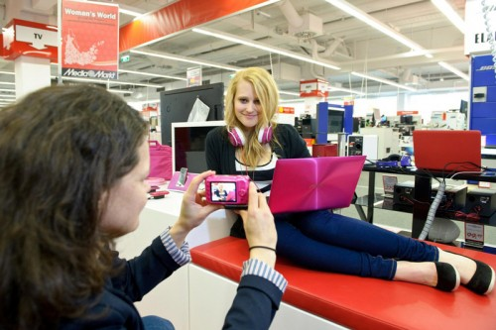

Und weil das alles noch nicht genug ist, um jedem vernünftigen Wesen die Tränen in die Augen zu treiben, ereilte uns vor einigen Tagen auch noch die Nachricht, dass unsere Freunde im kotelettförmigen Nachbarland eine ganz neue Idee hatten, Frauen mal so richtig bescheuert von der Seite anzumachen: Die Mediamarkt-Gruppe Österreich hat in all ihren 31 Filialen seit letzter Woche eine sogenannte Frauenzone eingeführt. Nicht, um – Achtung, voll provokanter Mario Barth-Witz – Ehegattinnen von Flatscreen kaufenden Männern zwischen zu parken, sondern um tatsächlich den Anteil an Kundinnen, der momentan bei 40 Prozent liegt, zu steigern. Das heißt also: Jemand dachte sich, so eine Frauenzone sei eine gute Idee und könnte dazu führen, dass Frauen in diesem Laden mehr Geld ausgeben. Wobei die Tatsache, dass sich irgendein Schlauberger diese Zone ausgedacht hat, ja gar nicht die ganze Nachricht ist. Der eigentliche Wahn ist die Ausgestaltung selbiger: Auf Werbefotos des Unternehmens sehen wir Frauen, die in diesen Zonen pinkfarbene Laptops und Kameras ausprobieren. „Touch andFeel – Technik zum Anfassen“ wirbt der Konzern und zeigt dabei ein Foto von zwei lächelnden Frauen, die einen Entsafter ausprobieren.

Wir lernen also: Frauen müssen haptisch an die Vorzüge von elektronischen Haushaltsgeräten herangeführt werden, weil sie es anders einfach nicht „checken“. Außerdem müssen die Geräte alle rosa sein, weil Frauen sonst denken, sie seien nicht für sie bestimmt.

Das Frauenbild, nach dem diese „Woman’s World“ modelliert wurde, ist so unfassbar deprimierend und vorvorgestrig, dass man völlig deprimiert die Segel streichen und sich selbst schleunigst ins Koma versetzen möchte. Doch immerhin hat sich auf Twitter unter den Hashtags #Mediamagd und #Frauenzone eine leidlich amüsante Auseinandersetzung mit der Media Markt-Idee entwickelt.
So analysiert @dyfustic:" Mediamarkt bietet jetzt pinke Elektrotoiletten an! Man gibt Marketing rein und hinten kommt sexistische Kackscheisse raus." und @mykke_ freut sich "Sehr schön, fand es immer schwierig, die Kundentoiletten bei #Mediamarkt zu finden. Wechsle meine Tampons dann demnächst in der #Frauenzone."

Und wer weiß: Noch droht der Konzern momentan damit, die Frauenzone bei Erfolg auch in Deutschland einzuführen. Vielleicht überlegen es sich die Marketing-Meister angesichts der Reaktionen vielleicht doch noch einmal.

